**MÓN: DƯA CHUỘT HẤP THỊT BẰM**

**I. NGUYÊN LIỆU:** Dành cho 32 suất ăn cho trẻ Nhà trẻ

- Mực: 2 kg

- Giò sống: 0,2 kg

- Thịt heo: 1.2 kg

- Dưa leo: 1.0 kg

- Đậu tibo: 0.2 kg

- Cà rốt: 0.5kg

- Nấm mèo: 0.05g

- Cà chua: 0.5 kg

- Trứng vịt: 5 quả

- Bột năng: 0,1 kg

- Gia vị: Dầu, đường, muối, hành, tỏi…

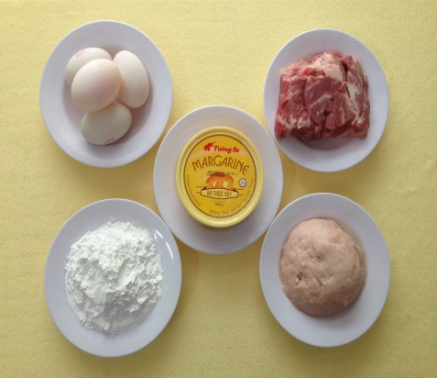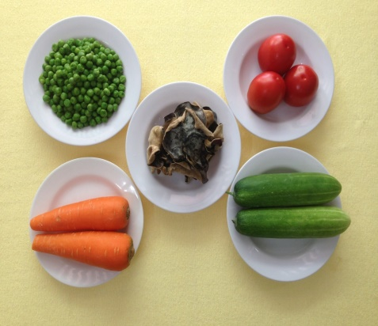

**II. CÁCH THỰC HIỆN:**

1. **Sơ chế:**

    - Dưa leo rửa sạch lấy ruột bỏ riêng ra.

    - Cà rốt gọt vỏ, rửa sạch, cắt hột lựu.

    - Nấm mèo ngâm nước nóng cho nở mềm, xắt sợi.

    - Đậu tibo rửa sạch rồi mang đi luộc cho mềm.

    - Cà chua rửa sạch bỏ cối sinh tố xay nhỏ

    - Thịt heo rửa sạch để cho ráo nước, rồi xay nhuyễn.

    - Trứng vịt đập bỏ vỏ đánh tan lên, nêm nếm muối đường vào.

**2.Chế biến:**

 -Trộn hỗn hợp thịt heo, giò sống, đậu tibo, cà rốt, nấm mèo, hành tím, tỏi băm nhỏ rồi trộn đều lại với nhau rồi nêm nếm gia vị ( đường, muối, nước mắm, dầu ăn) ướp khoảng 5 -10 phút.

- Sau đó nhồi hỗn hợp trên vào ruột dưa leo. Cho dưa chuột vào xửng hấp cách thuỷ khoảng 20 phút. Khi dưa chuột chín lấy ra để ráo.

- Cho dầu vào chảo nóng bỏ trứng vào chiên giòn, xắt thái từng sợi mỏng để cho vào nước sốt cà chua tạo sự đẹp mắt.

 - Nước sốt cà chua: tiến hành phi thơm hành, tỏi, hoà nước cà chua với ruột dưa leo và nước dùng. Khi nước sốt cà chua sôi lên thì cho một ít bột năng vào để tạo độ sệt khuấy đều lên rồi nêm nếm gia vị cho vừa ăn, rồi tiếp tục cho một ít bơ tường an vào tạo độ thơm cho nước sốt.

**III. THÀNH PHẨM:**

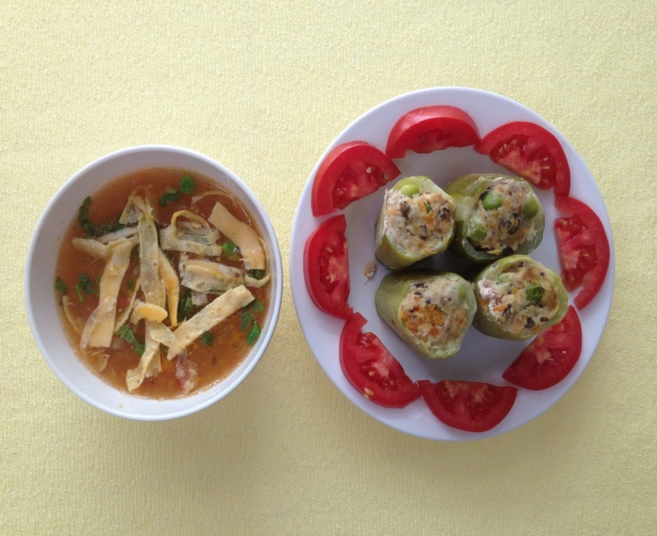

- Món ăn này khi xắt dưa chuột ra từng khoanh tròn nhìn trông rất đẹp vì có màu trắng – màu xanh của dưa chuột, bên trong ruột thì có màu cam của cà rốt,  màu xanh của đậu tí bo, màu nâu của nấm mèo cùng với vị ngọt thanh của dưa leo của thịt, vị chua chua của cà chua. Tất cả kết hợp lại sẽ tạo ra món ăn ngon lạ hợp khẩu vị, kích thích trẻ ăn ngon miệng, ăn hết xuất.

Người thực hiện: **NGUYỄN THỊ DUNG**